NONA GIORNATA DELL’ INVIOLATELLA
con il patrocinio dell’Ente Parco Veio
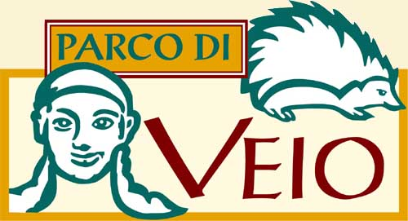

Domenica 15 Maggio dalle ore 10 alle 14

“ALLA SCOPERTA DI UN OASI NEI NOSTRI QUARTIERI”
La 9° Giornata dell’Inviolatella è organizzata dal Comitato Cittadino per il XX Municipio e dal Comitato “Robin Hood” nella ex Tenuta agricola dell’Inviolatella Borghese:

- ore 10 appuntamento in Via dell’Inviolatella Borghese (seconda traversa a destra della Cassia Nuova provenendo da Corso Francia)
- ore 10,30 visita guidata naturalistica (itinerario facile) con visita all’allevamento di ovini
- ore 12 animazione e giochi per i piccoli.

L’ingresso e tutte le attività sono gratuite; si consiglia di indossare un cappello per il sole e scarpe da ginnastica o trekking e di portare al seguito una bottiglietta d’acqua (pranzo al sacco per chi lo desidera). Bambini e cani sono i benvenuti!
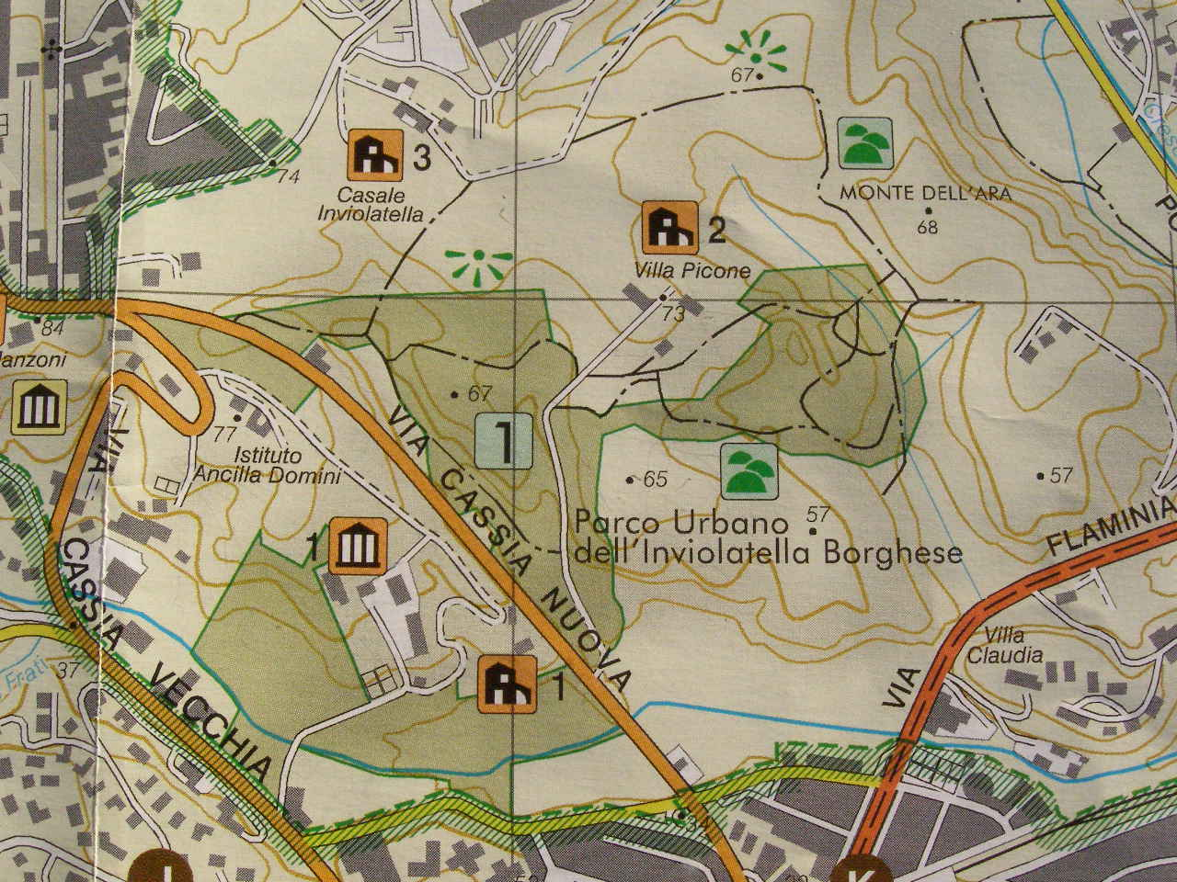
Parco UrBano Inviolatella

Area giochi Inviolatella
Ingresso al Parco

Evento su FACEBOOK: Nona Giornata Inviolatella Borghese. Se vuoi vedere le immagini delle altre manifestazioni :
www.comitatoromaxx.it vignaclarablog.it
Per informazioni: comitatocittadinoromaxx@gmail.com
063244711-3333613682-3386705939
Aderiscono: Aspettare Stanca, AssoCommercio RomaNord, Bottequa Equo Solidale di V. A. Serra, Italia Nostra-Roma, SAP-Silvicoltura Agricoltura Paesaggio

